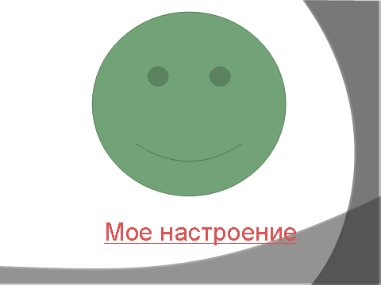
Приложение 11.

Мое настроение
Я многое узнал и этим доволен | Мне не все было понятно | Я продолжу эту работу
0% | 0% | 0%

Ребята поднимают руки ответив на один из предложенных вопросов, данные заносятся в таблицу, тут же автоматически подсчитываются проценты и строится диаграмма настроения.
(ВОЗВРАТ)

